Домашнее задание по курсу «Хочу все знать»
17.09.22 Занятие №1

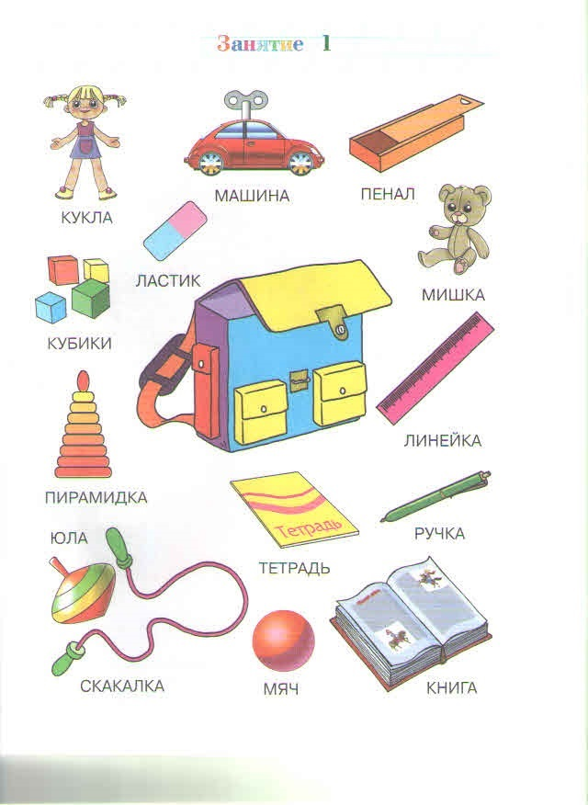
Домашнее задание по курсу «Хочу все знать»
24.09.22 Занятие №2

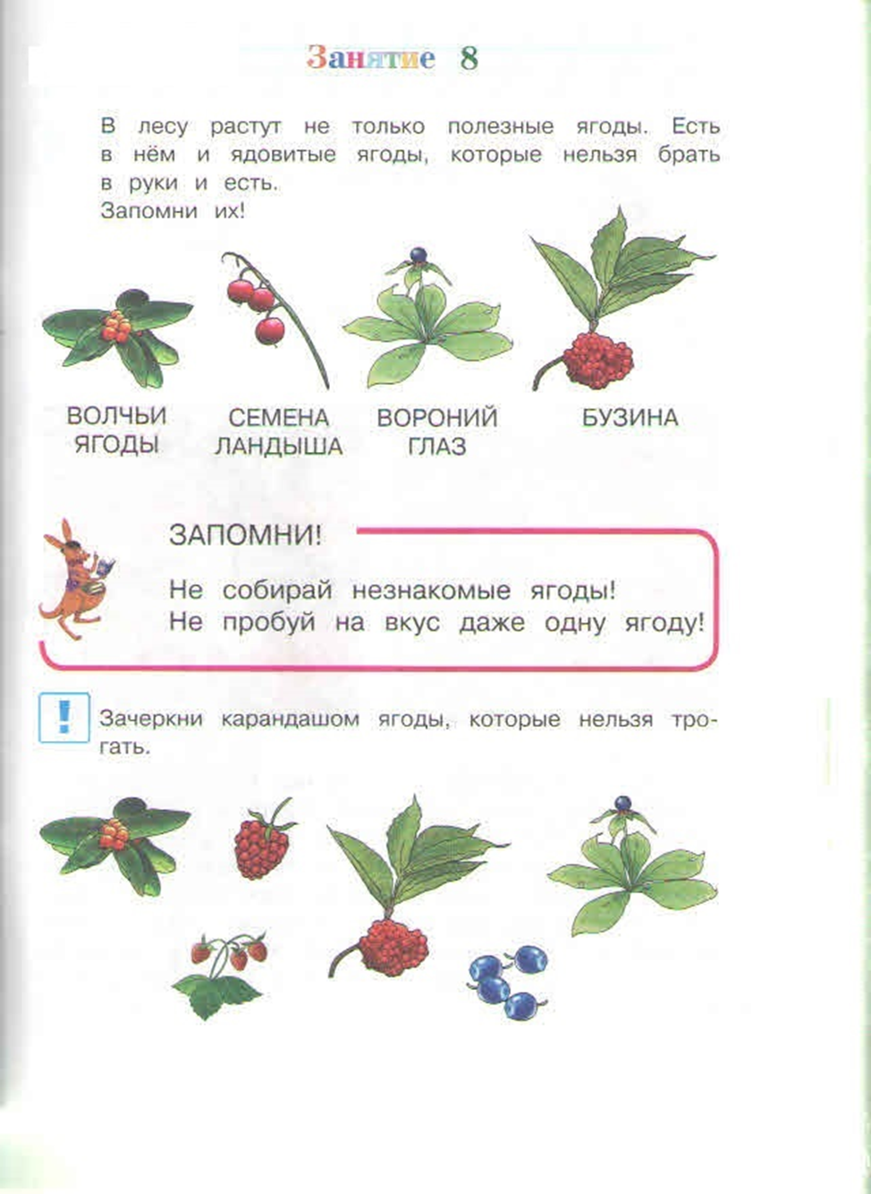
Домашнее задание по курсу «Хочу все знать»
01.10.22 Занятие №3
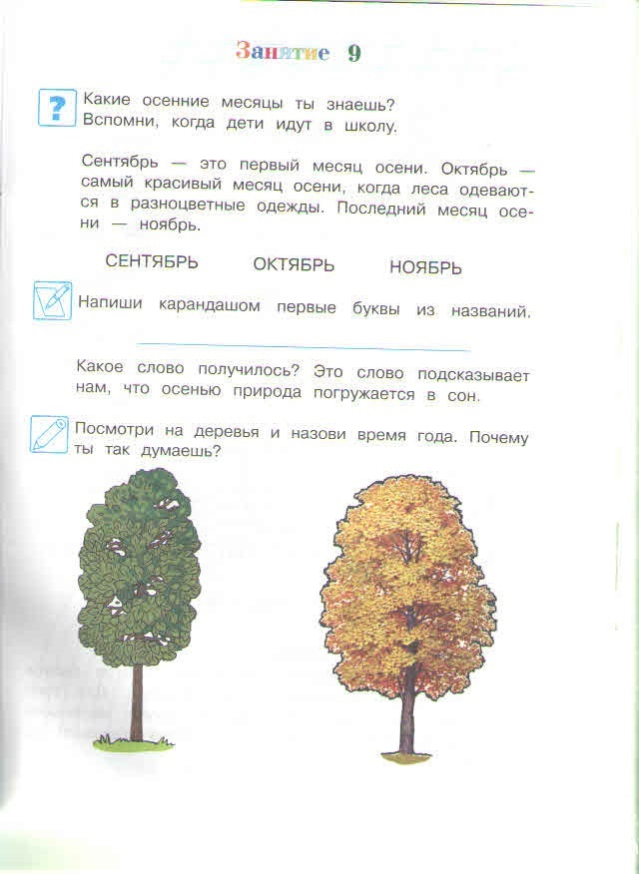

Домашнее задание по курсу «Хочу все знать»
08.10.22 Занятие №4
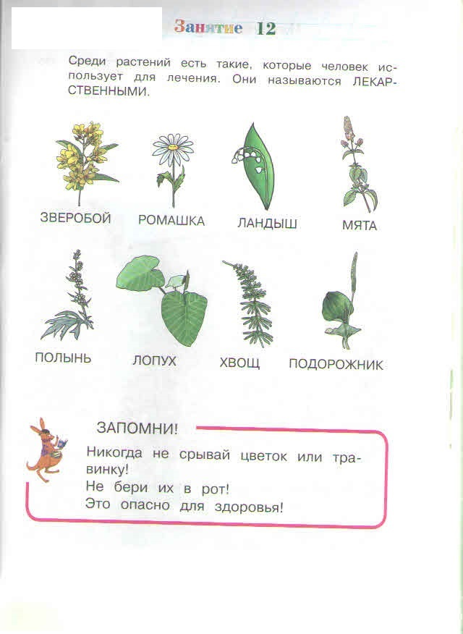

Домашнее задание по курсу «Хочу все знать»
15.10.22 Занятие №5
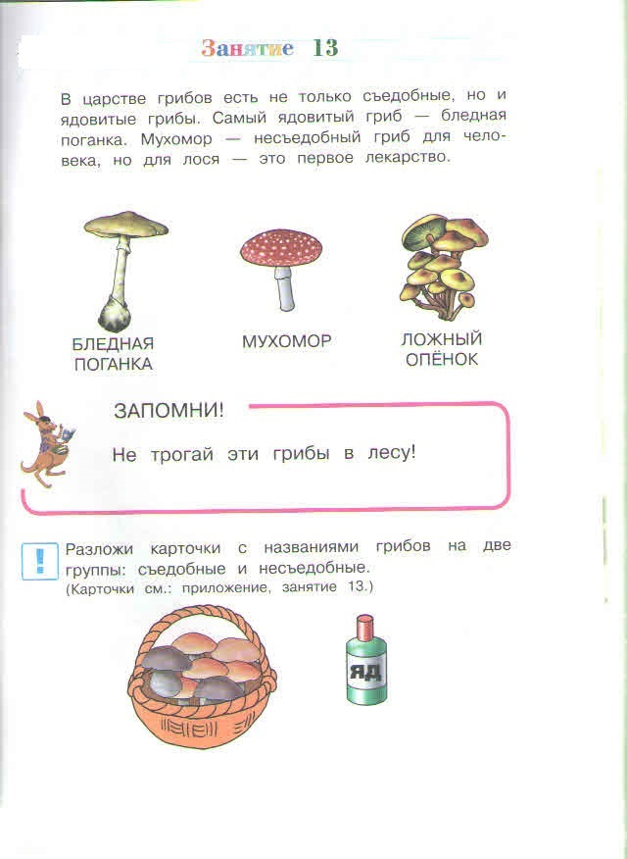

Домашнее задание по курсу «Хочу все знать»
22.10.22 Занятие №6

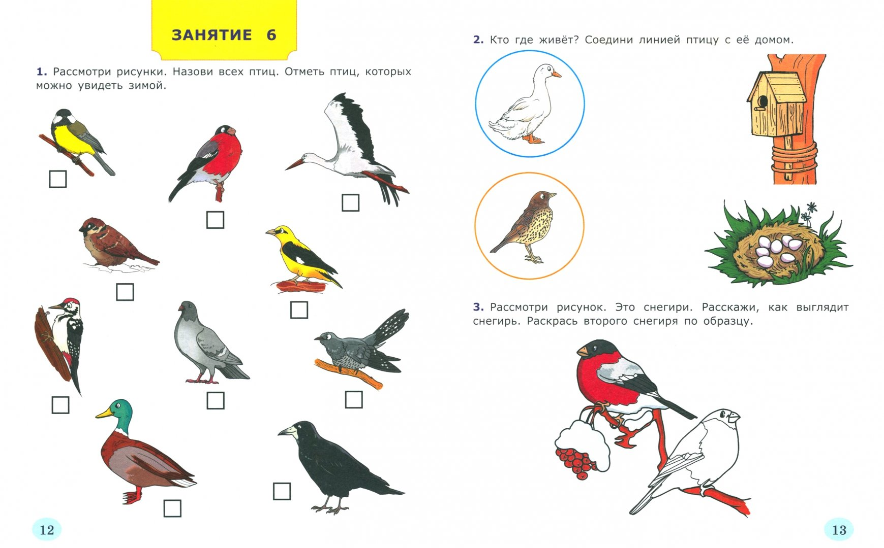

Домашнее задание по курсу «Хочу все знать»
29.10.22 Занятие №7
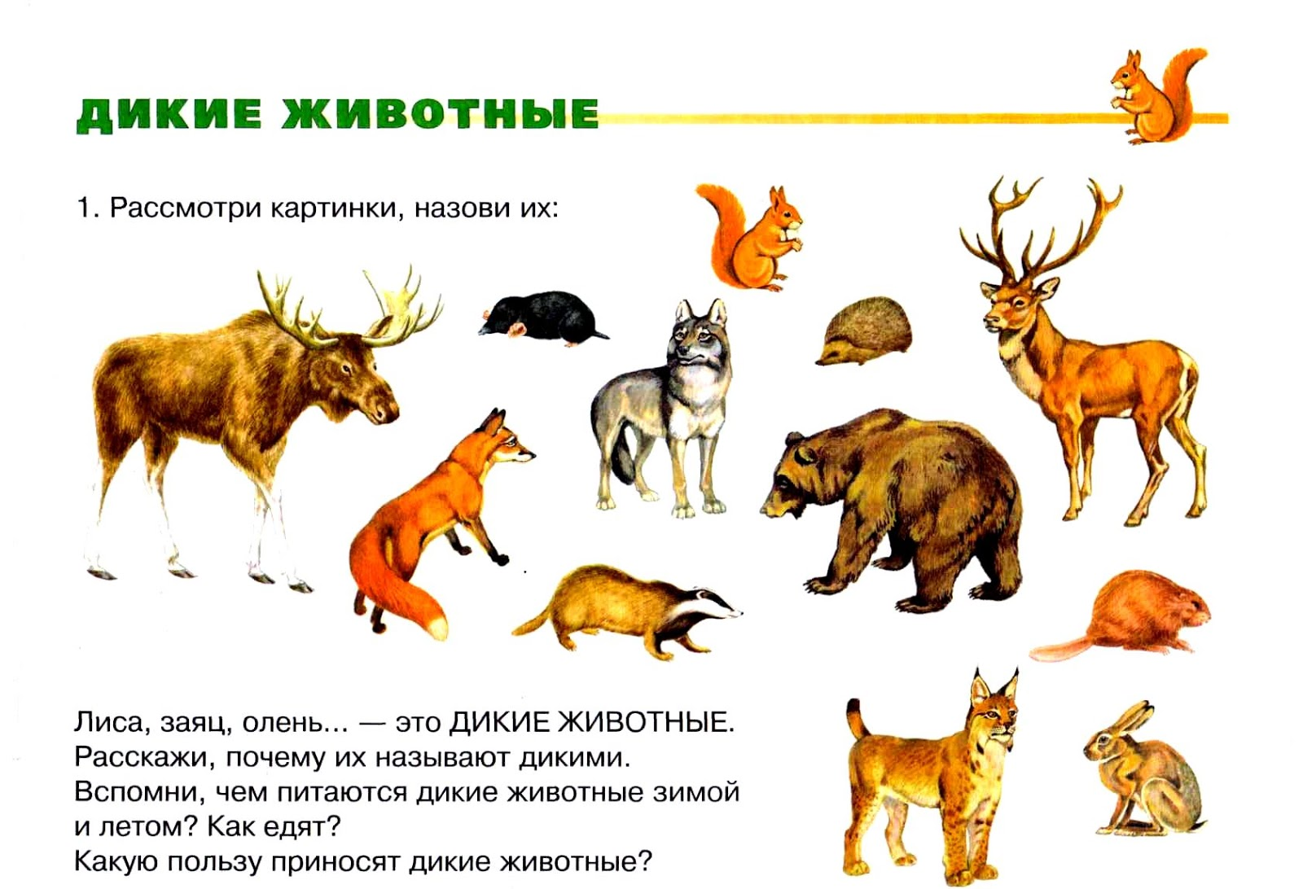

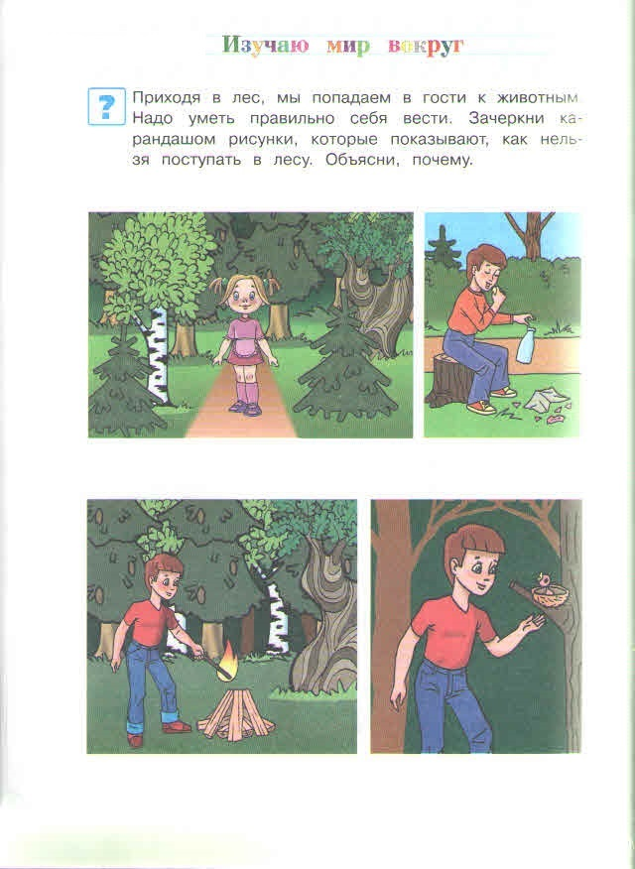

Домашнее задание по курсу «Хочу все знать»
05.11.22 Занятие №8

Какую пользу приносят домашние животные?
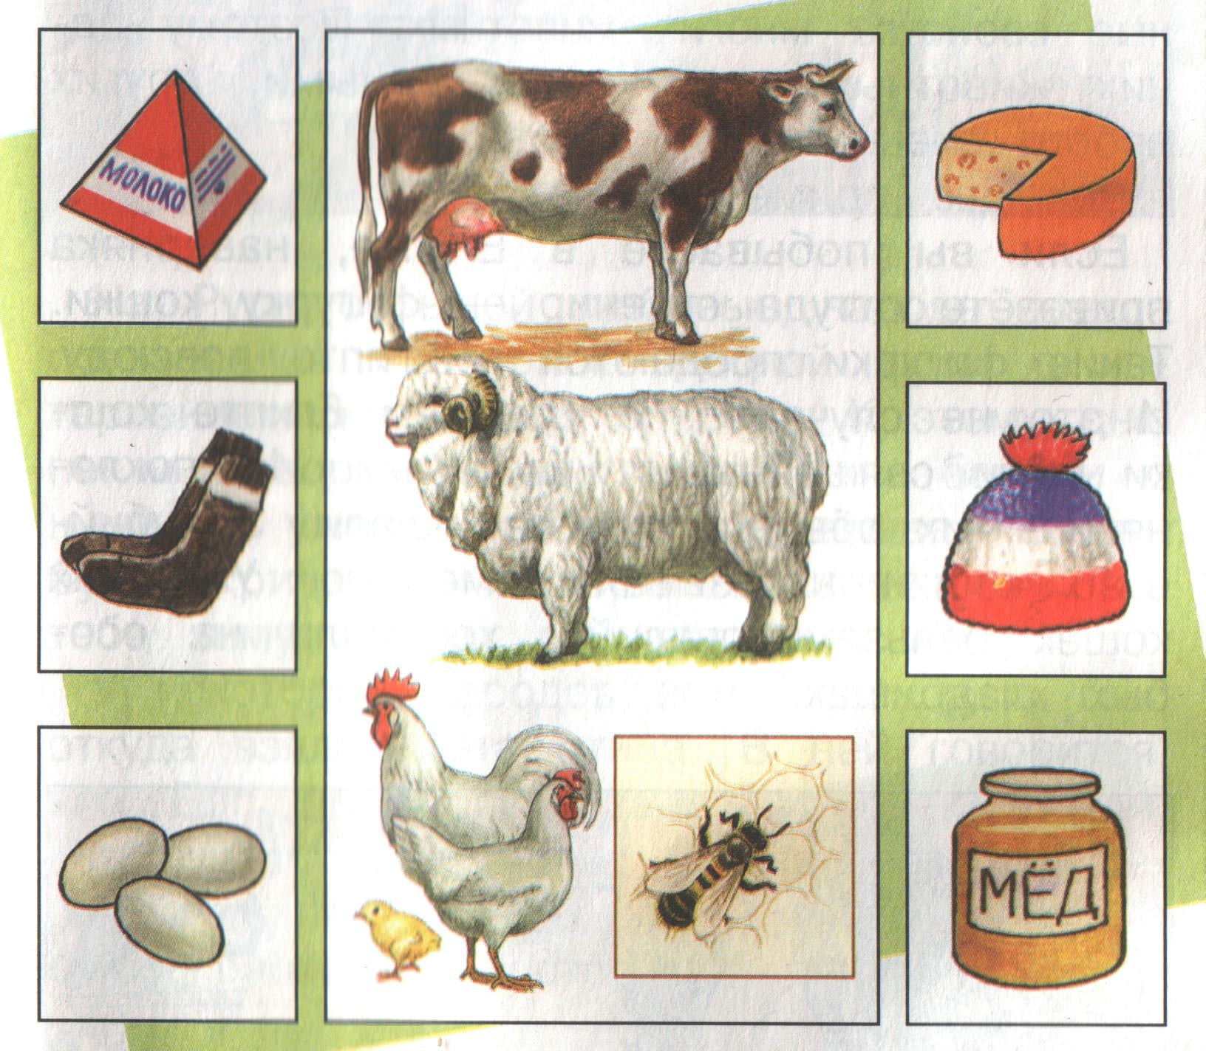
Домашние животные и детёныши. Повторите.
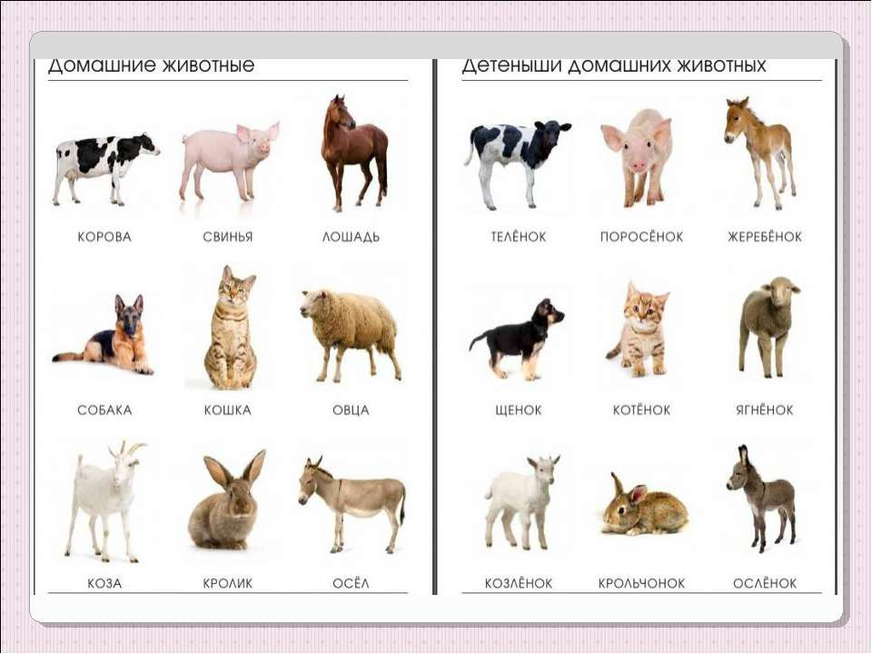
Домашнее задание по курсу «Хочу все знать»
12.11.22 Занятие №9
Повторите какие птицы остаются зимовать.
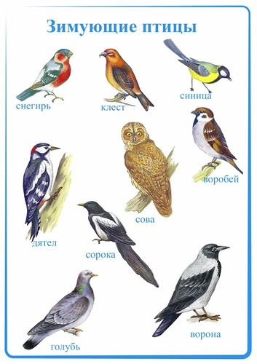
Чем питаются птицы зимой?
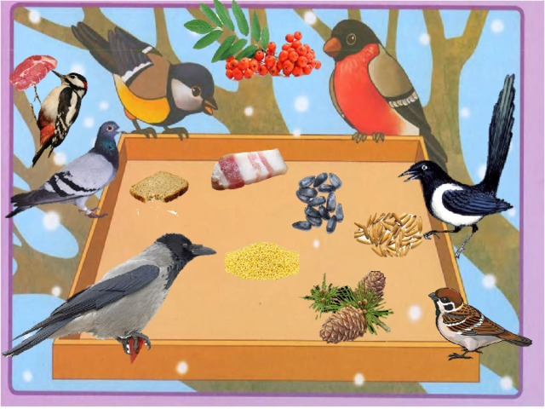
Во время прогулки обязательно накорми птиц!
Домашнее задание по курсу «Хочу все знать»
19.11.22 Занятие №10
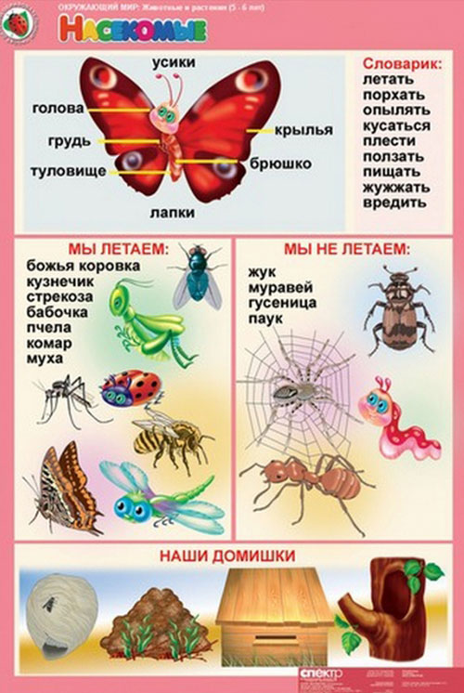
Каких насекомых ты видишь?
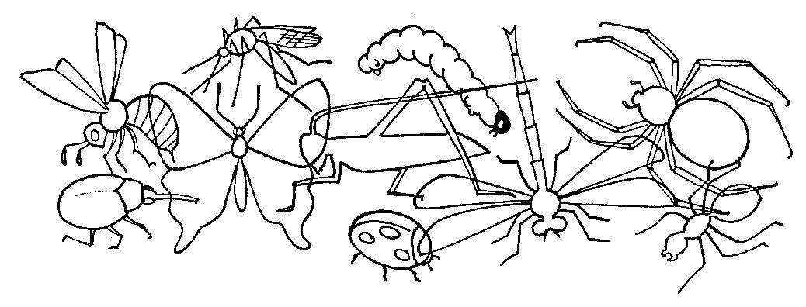

Домашнее задание по курсу «Хочу все знать»
26.11.22 Занятие №11

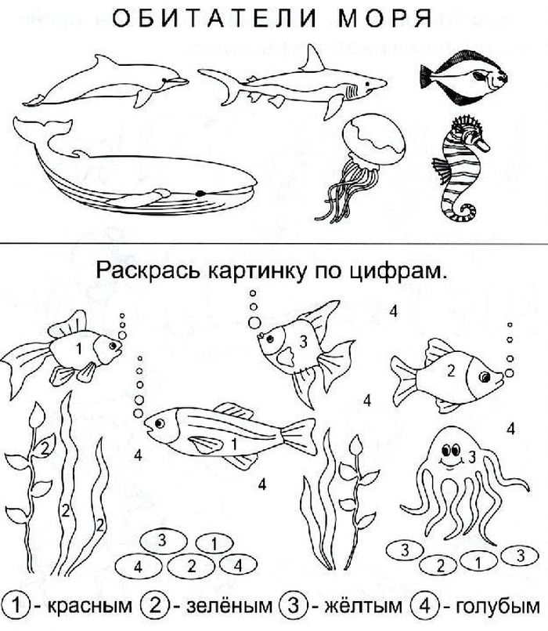

Домашнее задание по курсу «Хочу все знать»
03.12.22 Занятие №12

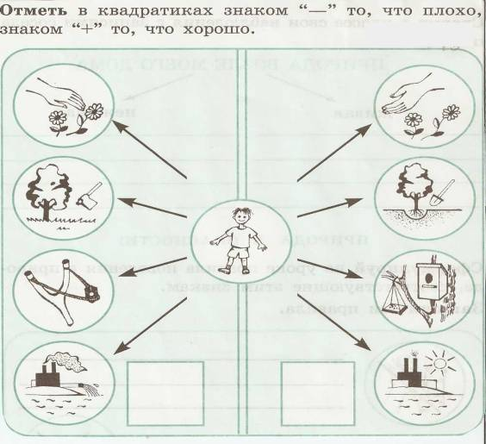

Нарисуй рисунок на тему «Берегите природу!»

Домашнее задание по курсу «Хочу все знать»
10.12.22 Занятие №13

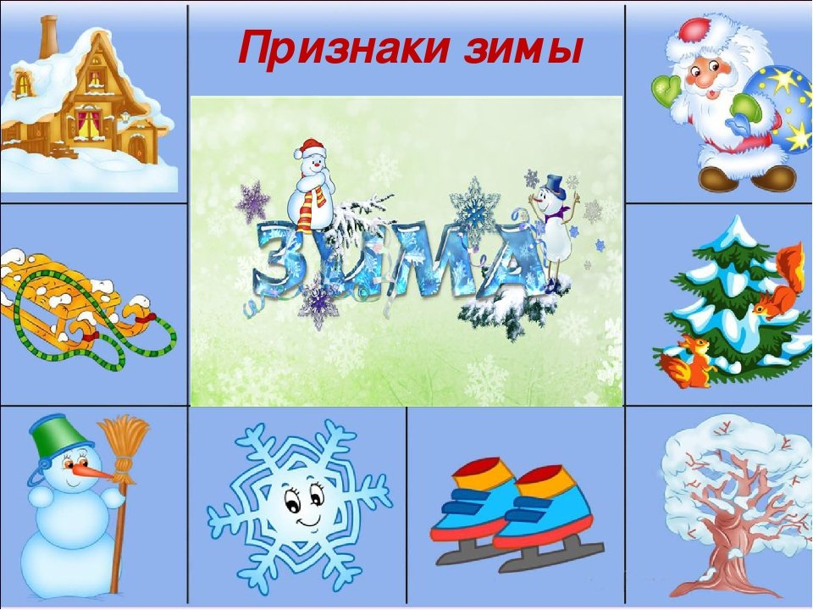

Составь рассказ о наступлении зимы используя картинки.

Игра «Скажи ласково»
Снег -- снежок. Ветер -- ветерок. Мороз - - морозец. Санки - - саночки. Лёд — ледок. Зима — зимушка.

Домашнее задание по курсу «Хочу все знать»
17.12.22 Занятие №14

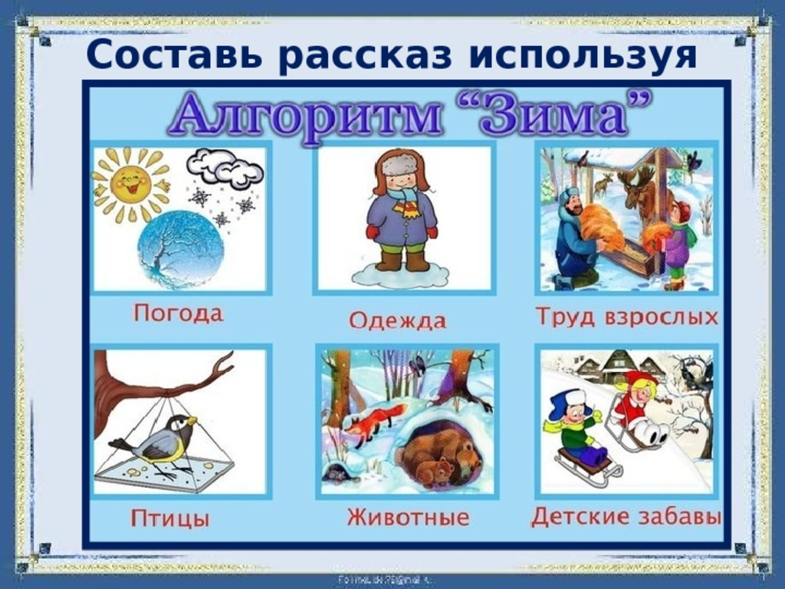

Выучи стихотворение о Новом годе.

Домашнее задание по курсу «Хочу все знать»
24.12.22 Занятие №15

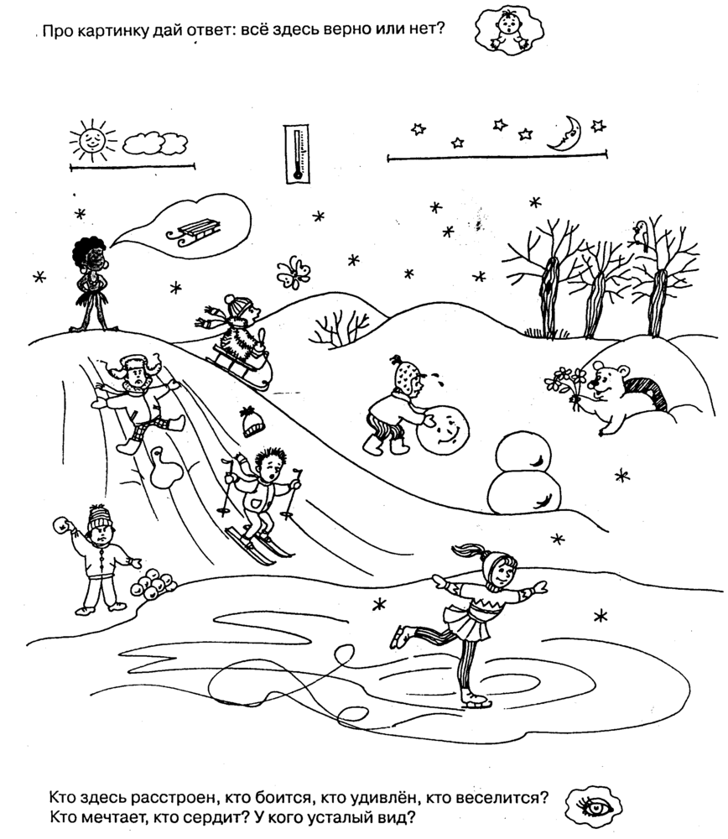

Домашнее задание по курсу «Хочу все знать»
14.01.23 Занятие №16

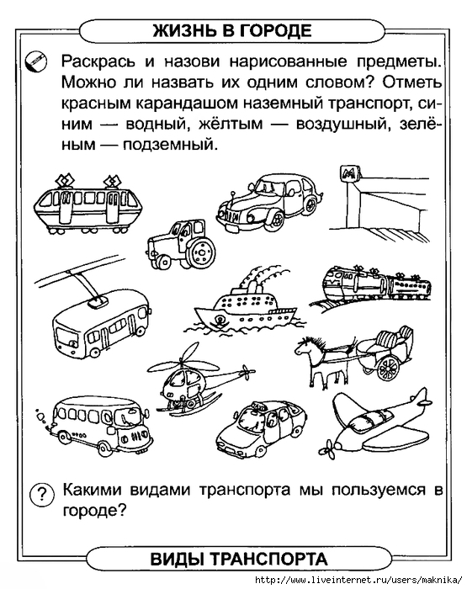
Вспомни, как правильно нужно переходить дорогу?

Домашнее задание по курсу «Хочу все знать»
21.01.23 Занятие №17

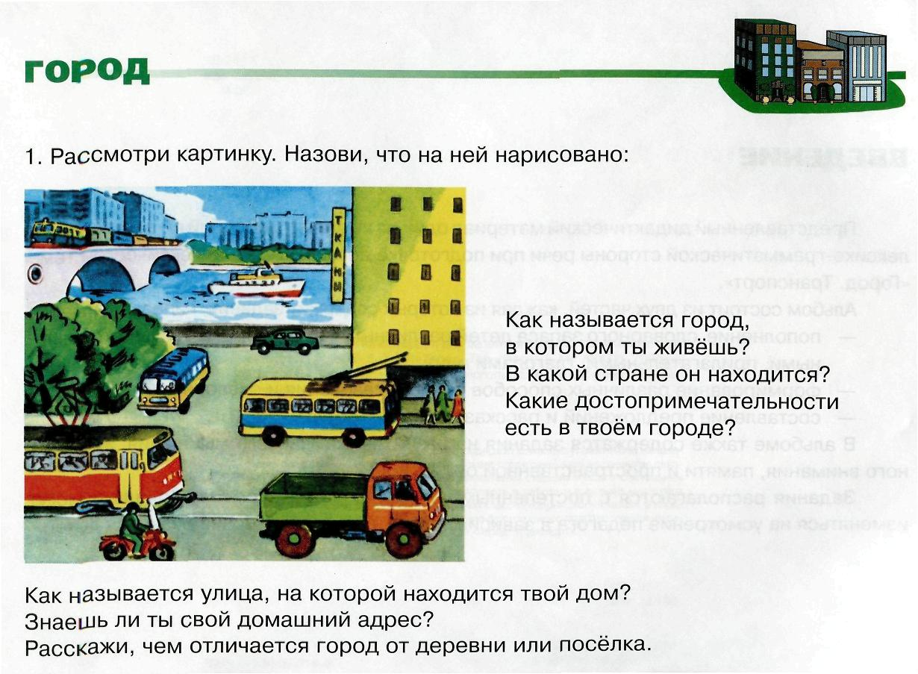

Домашнее задание по курсу «Хочу все знать»
28.01.23 Занятие №18

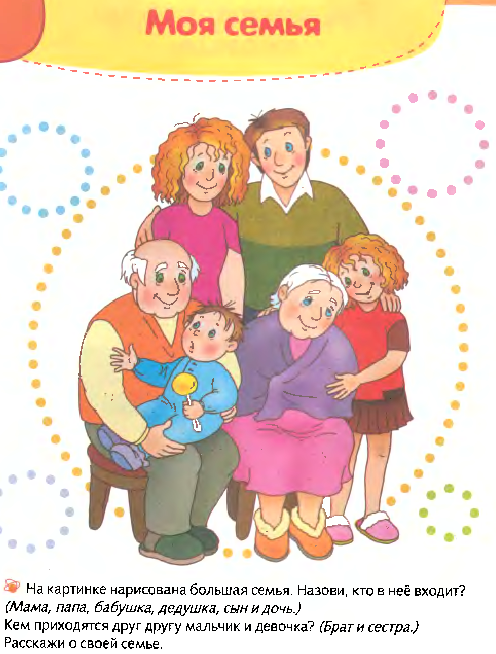
Определи, у кого какой шарик.
Домашнее задание по курсу «Хочу все знать»
04.02.23 Занятие №19
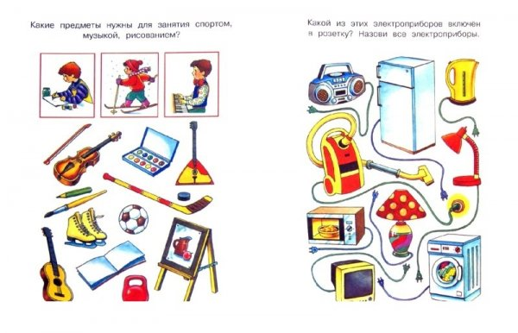

Что мальчик делает неправильно?

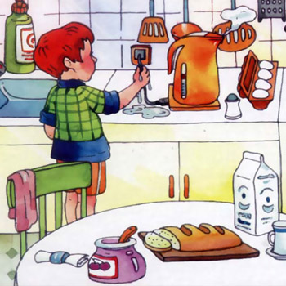

Домашнее задание по курсу «Хочу все знать»
11.02.23 Занятие №20
Мы думаем, что эти сказки тебе очень понравятся. Попроси маму или папу, чтобы тебе прочитали эти замечательные произведения.
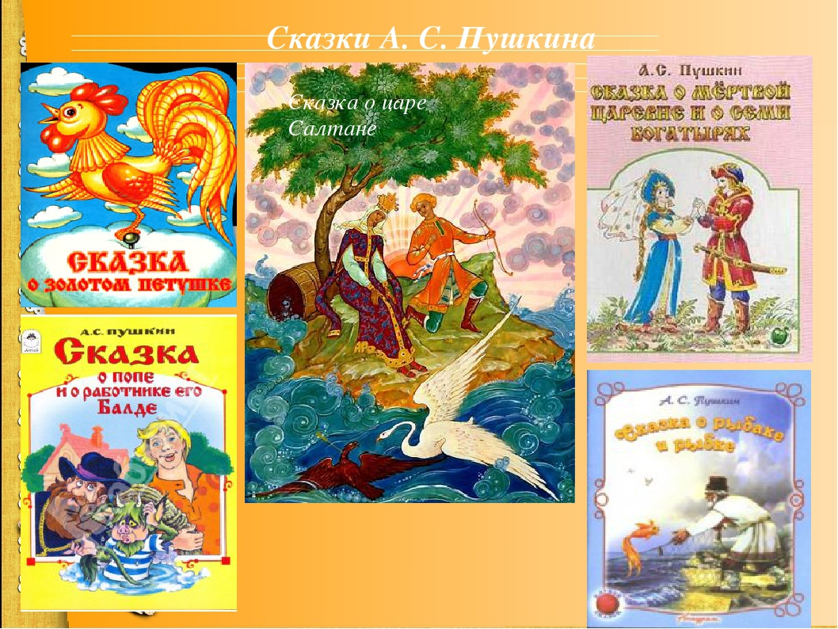

Выполни задание.
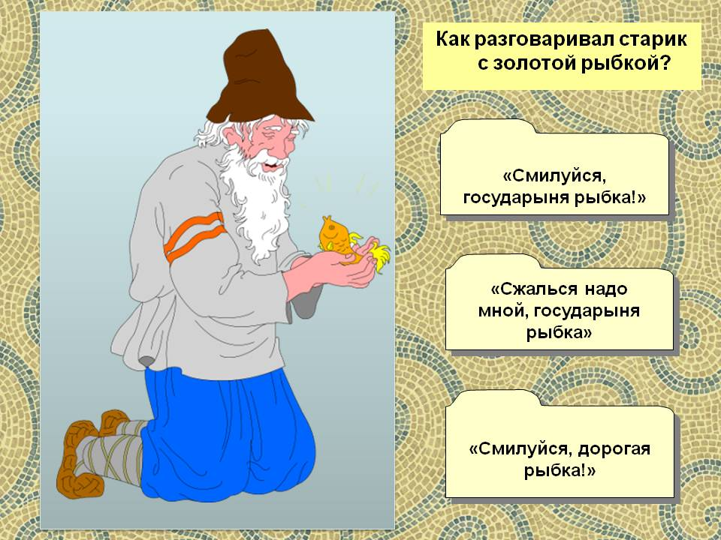

Домашнее задание по курсу «Хочу все знать»
18.02.23 Занятие №21
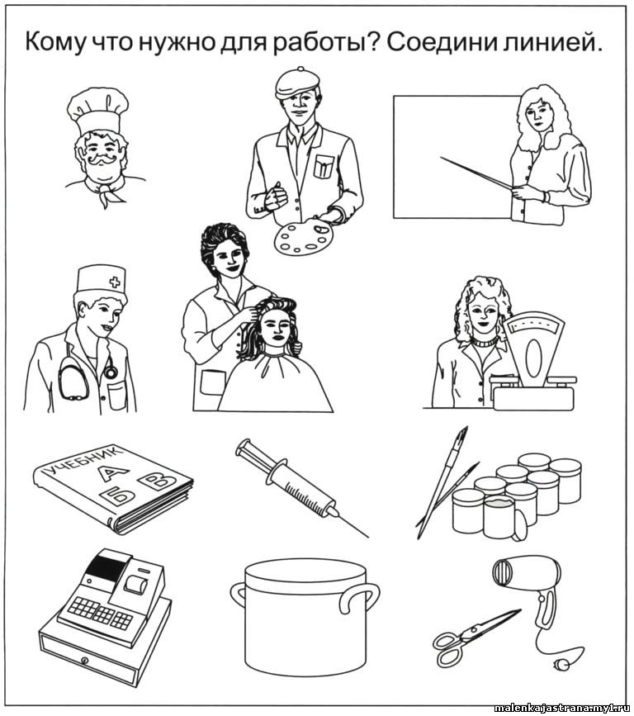

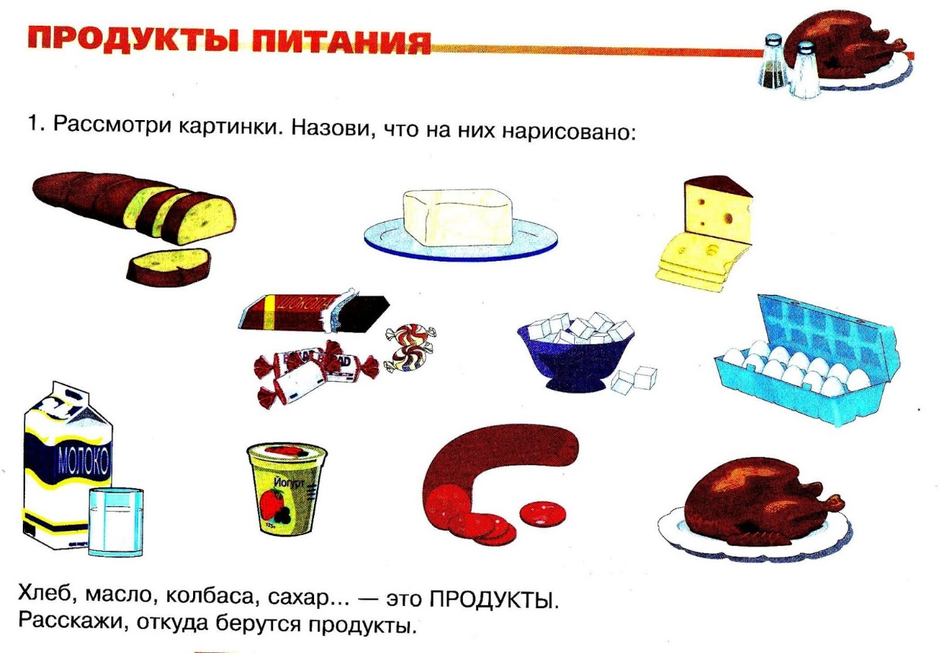

Домашнее задание по курсу «Хочу все знать»
25.02.23 Занятие №22
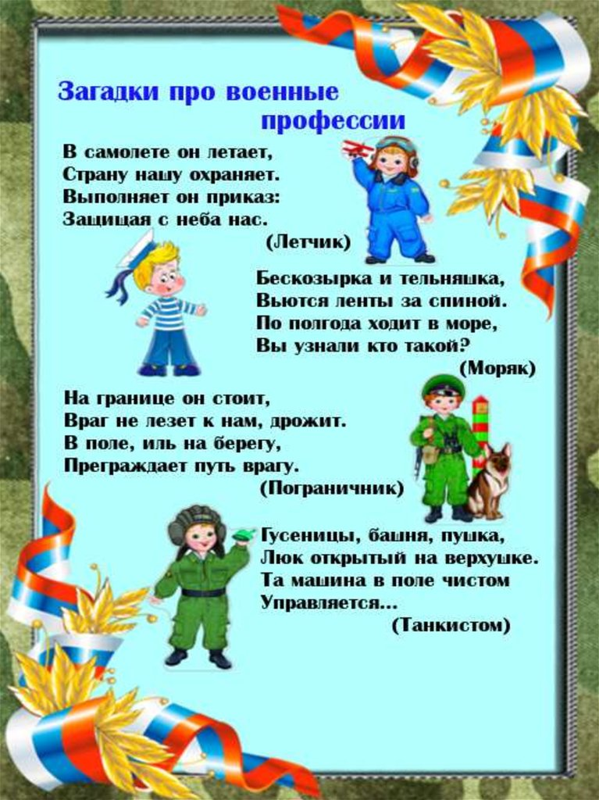
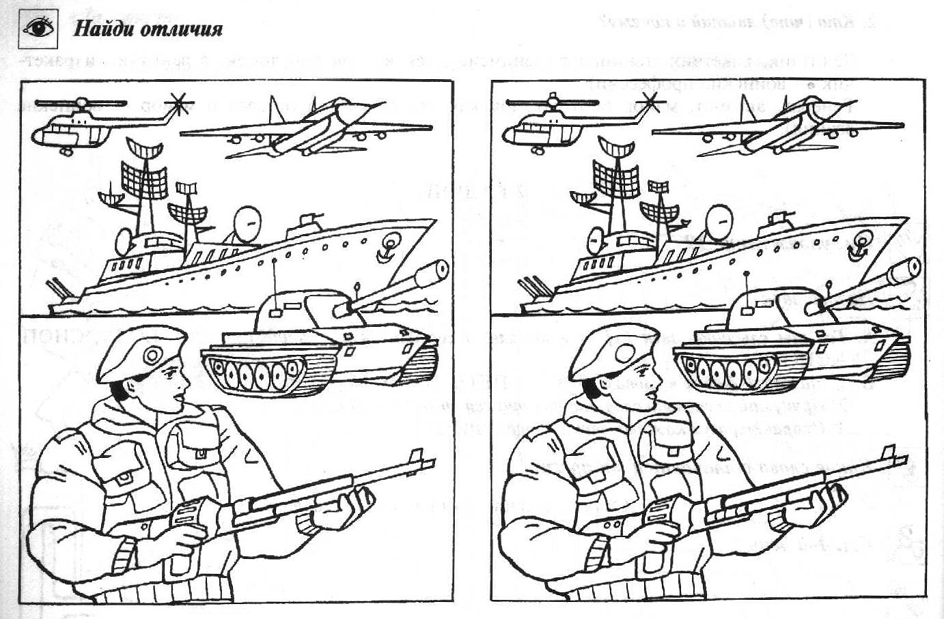

Домашнее задание по курсу «Хочу все знать»
04.03.23 Занятие №23

Подумай, какими качествами должны обладать люди этих профессий?

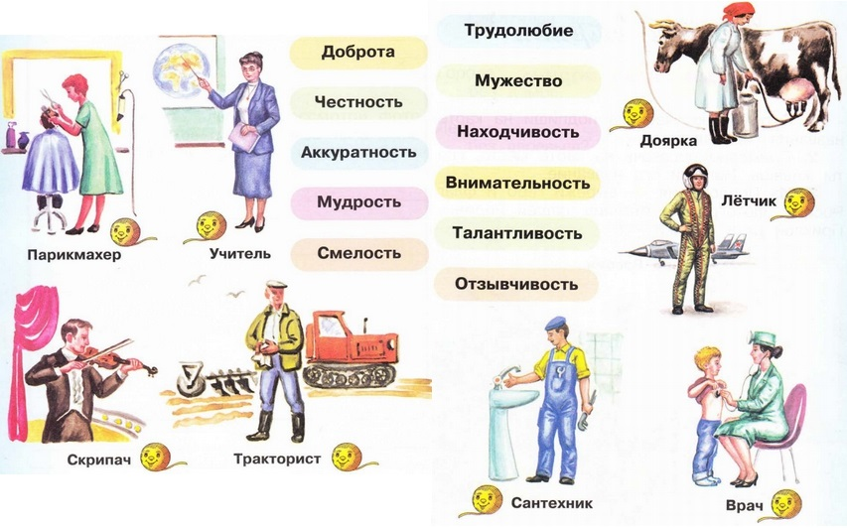

Домашнее задание по курсу «Хочу все знать»
11.03.23 Занятие №24
Сделай маме подарок на 8 Марта. Красиво раскрась цветы и найди самые нежные и добрые слова для своей мамочки!
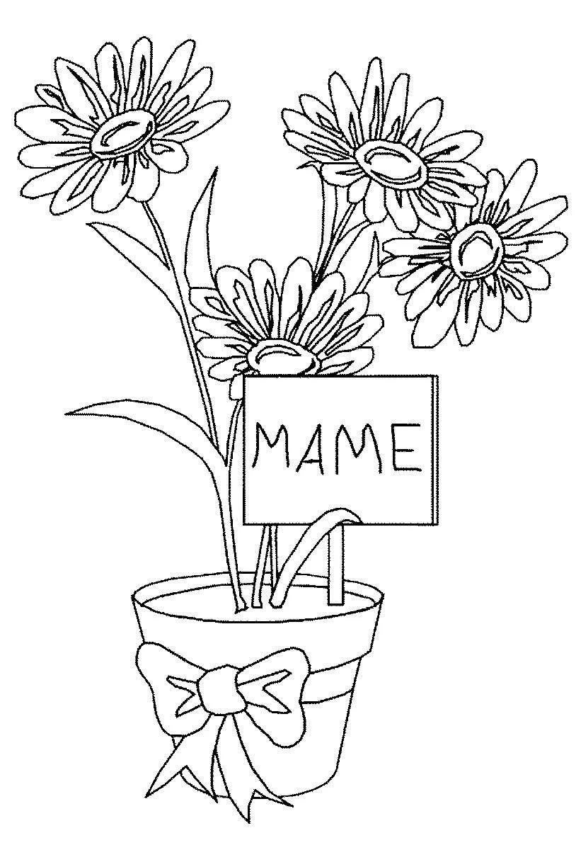
Домашнее задание по курсу «Хочу все знать»
18.03.23 Занятие №25
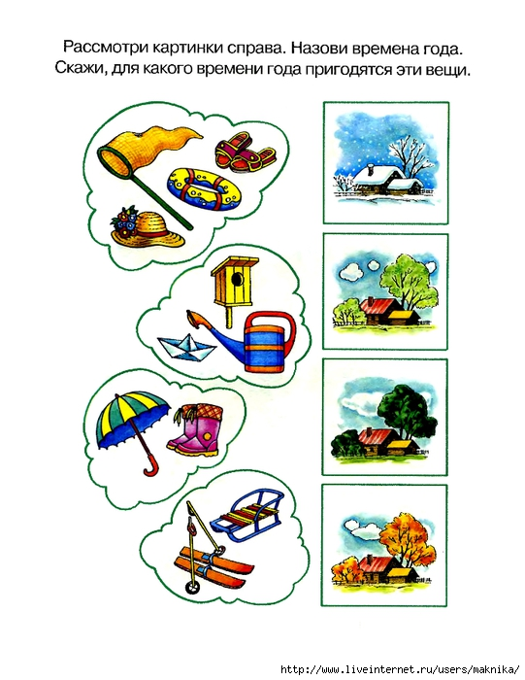

Вспомни весенние месяцы и признаки весны.

Домашнее задание по курсу «Хочу все знать»
25.03.23 Занятие №26

Раскрась государственный флаг России.

Домашнее задание по курсу «Хочу все знать»
01.04.23 Занятие №27

Постарайся запомнить планеты Солнечной системы.
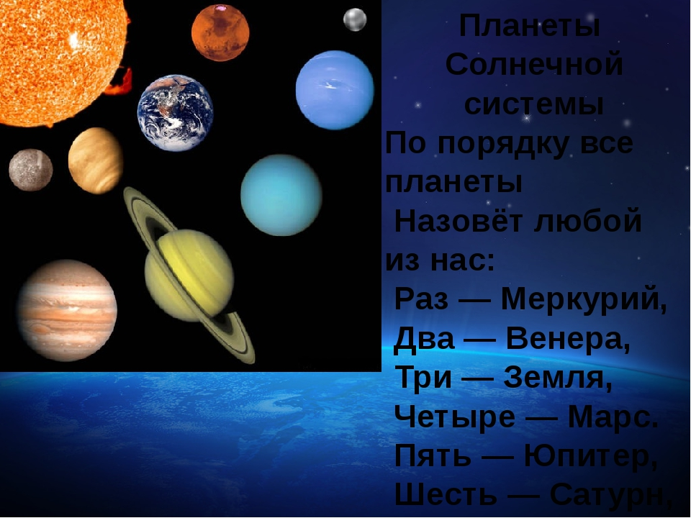

Домашнее задание по курсу «Хочу все знать»
08.04.23 Занятие №28
Отгадай загадки.
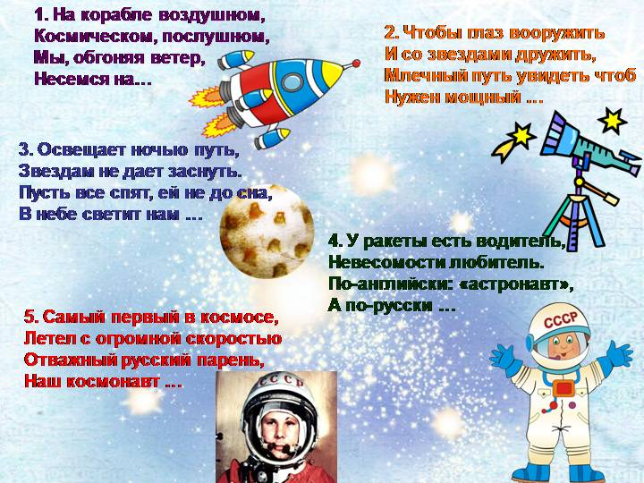

Нарисуй рисунок или сделай поделку на тему «Космос»

Домашнее задание по курсу «Хочу все знать»
15.04.23 Занятие №29
Повтори строение тела человека.
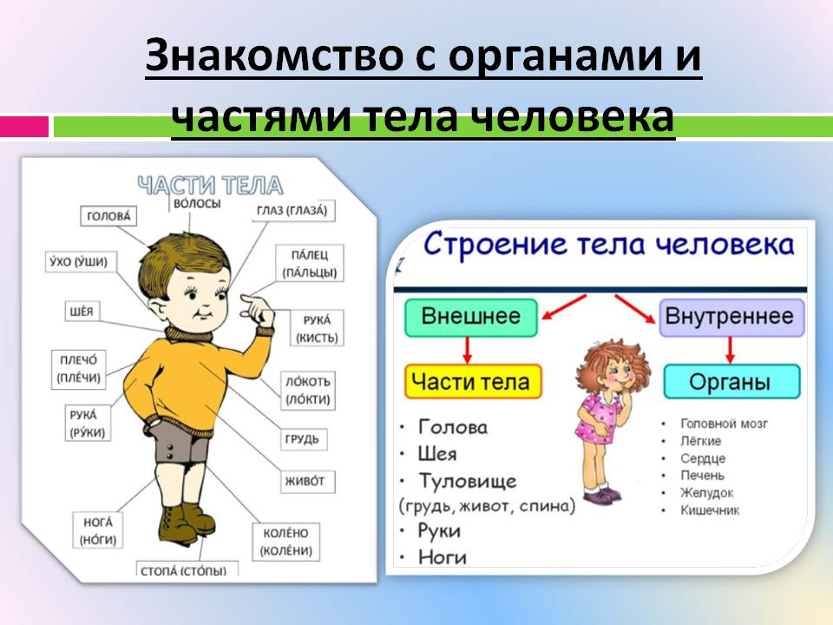
Соедини названия с частями тела.
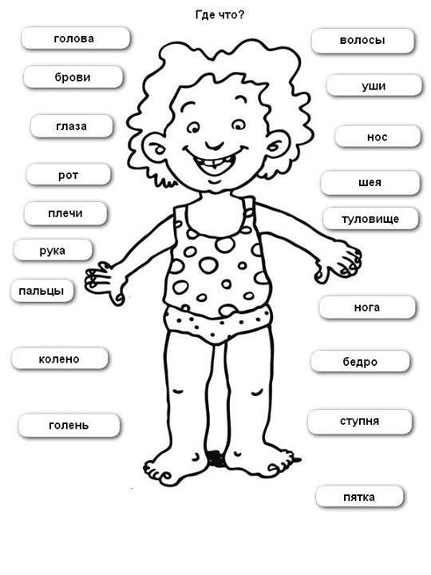

Домашнее задание по курсу «Хочу все знать»
22.04.23 Занятие №30
